|  |
| --- |
| **Inspección Preventiva - M4 (2000hrs)**  **Familia Camión de Agua - TLD - WSP-900** |

|  |  |
| --- | --- |
| N° Equipo: | Fecha de Ingreso: |
| N° Orden: | Hora de Ingreso: |
| Horómetro: | Nombre Mecánico: |

**Repuestos Necesarios**

|  |  |  |  |
| --- | --- | --- | --- |
| **Tipo** | **Cantidad** | **P/N FABRICA** | **P/N SAGE** |
| filtro de aire primario | 1 |  | 46294 |
| Filtro de aire secundario | 1 |  | 46657 |
| Filtro de Aceite | 1 |  | 51348 |
| Filtro de combustible | 1 |  | 1180597sp |
| Filtro de transmisión | 1 |  | 51551 |
| Filtro Hidráulico | 1 |  | 51858 |
| Sellos bomba de agua | 1 | 1038804-P3 |  |
| Piola del acelerador | 1 | 5800480 |  |
| Piola freno de mano | 1 | 1039180 |  |
| Correa de accesorio de motor | 1 | 5000109-003 |  |

**Herramientas a utilizar**

|  |  |  |
| --- | --- | --- |
| **N°** | **Descripción** | **Cantidad** |
|  |  |  |
|  |  |  |
|  |  |  |
|  |  |  |
|  |  |  |
|  |  |  |

**Insumos**

|  |  |  |
| --- | --- | --- |
| **Tipo** | **Descripción** | **Cantidad(Lt)** |
| 15W40 | Aceite motor | 9,5 |
| Mobil XHP-222 | Grasa | Requerida |
| ATF | Aceite de transmisión | 11.5 |
| DTE-24 | Aceite hidráulico | 75 |
| DOT 4 | Líquido de frenos | 0,75 |
| GL-5 | Aceite diferencial | 7 |

**Observaciones**

|  |
| --- |
|  |
|  |
|  |
|  |
|  |
|  |

**Control de salida**

|  |  |
| --- | --- |
| Fecha de salida: | Nombre Team Leader: |
| Hora de salida: | Firma: |

**Lista de Inspección – M4 Camión de Agua**

**Inspección Preventiva 2000 horas-TLD WSP 900**

**Instrucciones:** Siga cuidadosamente la pauta, cumpliendo con todos los ítems de la revisión. Sí tuviera dudas al respecto de algún ítem de la pauta, consulte con su Team Leader

**Identificación del Equipo**

|  |
| --- |
| Numero: |
| Horómetro: |

|  |
| --- |
| Nombre Mecánico Ejecutante: |
| Fecha de Ejecución: |

**Inspección Inicial MEC TL**

|  |  |  |
| --- | --- | --- |
| Anotar lectura de Hórometro |  |  |
| Revisar ID del equipo, PAV y validez de DGAC |  |  |
| Realizar inspección alrededor del vehículo y revisar daños evidentes y filtraciones |  |  |
| Revisar interruptor de encendido y apagado de toma de poder |  |  |
| Revisar funcionamiento de luces |  |  |
| Revisar medidores, interruptores y controles |  |  |
| Revisar bocina, sistema de limpiaparabrisas y estado de plumillas |  |  |
| Revisar el interruptor de parada de emergencia |  |  |
| Revisar recorrido y juego en pedal de freno |  |  |
| Revisar estado y de presión en neumáticos 113 (psi) |  |  |
| Revisar apriete de tuercas en ruedas 236 (lb-ft) |  |  |
| Revisar operación de levantamiento |  |  |
| Revisar dispositivos de seguridad |  |  |
| Revisar etiquetas |  |  |
| Revisar extintor - 4 (Kg) |  |  |
| Comprobar el cierre de puertas y bisagras, engrasar si es necesario |  |  |
| Revisar condición del chasis |  |  |
| Revisar vidrios y parabrisas |  |  |
| Revisar carga de baterías y condición de cables conectores |  |  |
| Revisar todos los fusibles, cambiar si es necesario |  |  |
| Revisar el funcionamiento correcto de la válvula de seguridad de bajada |  |  |
| Revisar manguera de suministro de agua y el acoplamiento |  |  |
| Revisar componentes del freno de mano, tuerca de bloqueo por seguridad y pruebe su operación |  |  |
| Rotar neumáticos |  |  |

**Lavado y Limpieza**

|  |  |  |
| --- | --- | --- |
| Realizar lavado y limpieza del exterior e interior del vehículo |  |  |
| Drenar el tanque de agua y limpiarlos con cloro diluido al 2,6% (250 ml) |  |  |

**Sistema de Servicio**

|  |  |  |
| --- | --- | --- |
| Revisar estado y seguridad de todos los cables eléctricos |  |  |
| Revisar instalación de cabina |  |  |
| Revisar presión de agua |  |  |
| Revisar instalación y filtraciones en motor y bomba hidráulica |  |  |
| Revisar desgaste y apriete en flexible de acople entre motor y bomba de agua |  |  |
| Revisar la altura de trabajo de la plataforma |  |  |
| Revisar desgaste y apriete en cadena de acople entre toma de poder y bomba hidráulica |  |  |
| Revisar funcionamiento toma de poder, filtraciones e instalaciones |  |  |
| Revisar instalación de tanque de agua |  |  |
| Revisar cilindro de levante, instalación y filtraciones |  |  |
| Revisar filtro en circuito de agua y limpiar |  |  |
| Revisar bomba de agua por funcionamiento, instalación y filtraciones |  |  |
| Revisar medidor de flujo |  |  |
| Revisar obstrucciones en filtro de succión de agua |  |  |
| Revisar funcionamiento de interruptor de interlock "servicio/movimiento" |  |  |
| Revisar montura y marco de plataforma elevadora trasera por daños y rupturas |  |  |
| Lubricar secciones deslizantes del plataforma telescópica con grasa de multi propósito general |  |  |
| Revisar válvula de alivio |  |  |
| Lave la bomba de vacío (use kerosene o diesel) |  |  |
| Revisar ensamblaje de filtro hidráulico en línea de retorno, cambiar si el indicador marca 25 (psig) |  |  |
| Reemplazar sellos en la bomba de agua |  |  |

**Vehículo en general**

|  |  |  |
| --- | --- | --- |
| Inspeccionar ralentí y aceleración |  |  |
| Inspeccionar las condiciones de funcionamiento del motor |  |  |
| Revisar tapa de estanque de combustible por conexiones sueltas o daños |  |  |
| Revisar funcionamiento de la dirección |  |  |
| Lubricar juntas universales y manga deslizante en eje cardanico |  |  |
| Revisar conexiones de eje cardan (ver figura 1 anexos) |  |  |
| Revisar tuberías y mangueras de frenos por conexiones sueltas o daños |  |  |
| Cambiar cable de freno de estacionamiento |  |  |
| Revisar funcionamiento de freno de estacionamiento y recorrido de la palanca |  |  |
| Revisar condición de operación de motor |  |  |
| Revisar desgaste de eje cardan |  |  |
| Revisar holgura de rodamientos del eje de transmisión y partes relacionadas |  |  |
| Revisar tanque de agua por grietas o corrosión |  |  |
| Revisar hojas de suspensión por daños |  |  |
| Revisar condición de tuercas en las ruedas |  |  |
| Revisar daños y soltura en tubo de escape |  |  |
| Revisar sistema de enfriamiento de motor |  |  |
| Revisar calce de rótulas y eje frontal por desgaste |  |  |
| Revisar recorrido y juego de pedal de freno |  |  |
| Revisar mecanismo de control de marchas por holgura |  |  |
| Revisar cable de control de marchas |  |  |
| Revisar daños en tambor de freno |  |  |
| Revisar desgaste en pastillas de freno y discos |  |  |
| Revisar discos de ruedas por daños |  |  |
| Revisar alineación de ruedas |  |  |
| Revisar soportes de motor |  |  |
| Cambiar piola del acelerador |  |  |

**Fluidos y Servicios**

|  |  |  |
| --- | --- | --- |
| Cambiar filtro hidráulico |  |  |
| Cambiar el líquido de frenos y purgar el sistema |  |  |
| Cambiar aceite de motor |  |  |
| Cambiar filtro de motor |  |  |
| Lubricar pasador principal eje delantero |  |  |
| Revisar existencia de fugas de eje trasero |  |  |
| Lubricar puntos según carta de lubricación y darle ticket de realizado en punto de lubricación |  |  |
| Revisar el nivel del aceite hidráulico |  |  |
| Cambiar elementos del filtro de aire (primario y secundario) |  |  |
| Revisar sistema de frenos buscando fugas de líquido |  |  |
| Cambiar filtro de combustible |  |  |
| Revisar por filtraciones hidráulicas |  |  |
| Drenar y cambiar aceite de eje trasero (diferencial) |  |  |
| Cambiar filtro de transmisión |  |  |

**Control de Salida**

|  |  |  |
| --- | --- | --- |
| Todas las funciones operacionales |  |  |
| Todas las funciones de transmisión |  |  |
| Comportamiento de la dirección |  |  |
| Funcionamiento del freno y freno de mano |  |  |

**Carta de Lubricación**

**1.-Fluidos**

|  |  |  |
| --- | --- | --- |
| **Tipo** | **Descripción** | **Cantidad** |
| 15w40 | Aceite de motor | 9,5 |
| Diesel | Combustible | 80 |
| GL-5 | Eje trasero (reductor) | 2 |
| GL-5 | Eje trasero (cuerpo) | 5 |
| DTE-24 | Aceite hidráulico | 75 |
| DOT 4 | Líquido de frenos | 0,75 |

**2.-Puntos de Engrase**

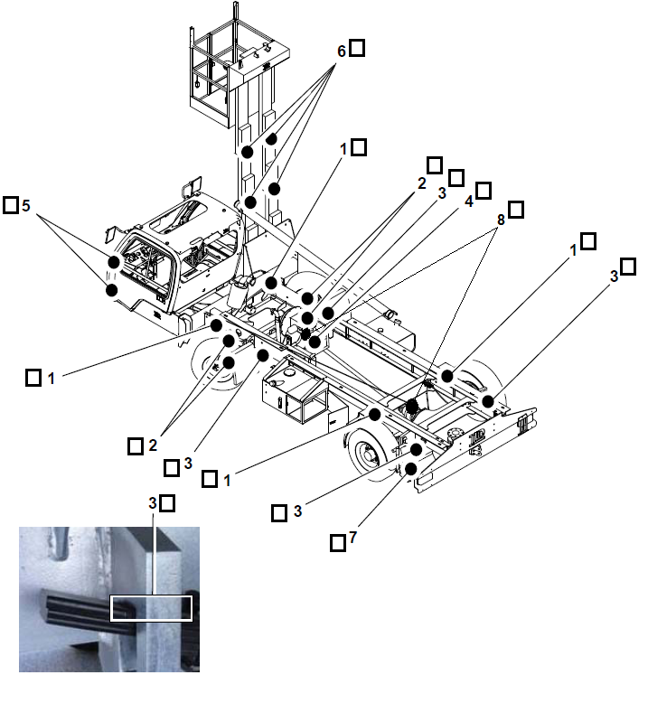

|  |  |
| --- | --- |
| **N°** | **Descripción** |
| 1 | Suspensión |
| 2 | Pivote de grasa del eje delantero |
| 3 | Engrasador de caliper de frenos |
| 4 | Eje de transmisión |
| 5 | Bisagras de puertas |
| 6 | Grasa en cadenas de plataforma |
| 7 | Cojinetes de válvulas |
| 8 | Ejes cardan |

|  |
| --- |
| **Con un ticket en el punto de engrase queda OK.** |

**3.-Bomba de Agua**

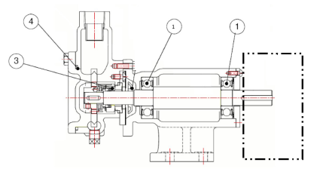

|  |  |
| --- | --- |
| **N°** | **Descripción** |
| 1 | Rodamiento de bolas |
| 3 | Sello |
| 4 | O ‘ring |

**Checklist de Salida**

|  |  |  |  |  |
| --- | --- | --- | --- | --- |
| Item | Descripción | Ticket de mecánico | Ticket de Team Leader | |
| 1 | Extinguidor |  |  | |
| 2 | Horometro |  |  | |
| 3 | Bocina |  |  | |
| 4 | Reflectante |  |  | |
| 5 | Espejos |  |  | |
| 6 | Luces (Principales, Frenos e Intermitentes) |  |  | |
| 7 | Niveles (Aceite, Hidráulico y Refrigerante) |  |  | |
| 8 | Correas |  |  | |
| 9 | Cañerías (Combustible e Hidráulico) |  |  | |
| 10 | Acelerador |  |  | |
| 11 | Sistema de Carga Batería (Alternador y Batería) |  |  | |
| 12 | Sistema de Freno (Servicio y Estacionamiento) |  |  | |
| 13 | Neumáticos (Estado y Presión) |  |  | |
| 14 | Sistema de Dirección |  |  | |
| 15 | Filtro de Aire |  |  | |
| 16 | Parabrisas, Luneta y Vidrios Laterales |  |  | |
| 17 | Baliza |  |  | |
| 18 | Asiento Conductor |  |  | |
| 19 | Cinturón de Seguridad |  |  | |
| 20 | PAV, Patente |  |  | |
|  | | | |
| Observación | | | |
|  | | | |
|  | | | |
|  | | | |
|  | | | |

|  |  |  |  |
| --- | --- | --- | --- |
| **Mecánico** |  |  | **Firma** |
|  |  |  |  |
| **Team Leader** |  |  | **Firma** |